**POLITEKNIK NEGERI MALANG**

**TEKNOLOGI INFORMASI**

**TEKNIK INFORMATIKA**



Mohammad Ariq Baihaqi

244107020161

TI – 1A

16

**6.2.1. Langkah-langkah Percobaan Sequential Search**

 int sequentialSearching(double cari) {

        int posisi = -1;

        for (int j=0; j<listMhs.length; j++) {

            if (listMhs[j].ipk == cari) {

                posisi = j;

                break;

            }

        }

        return posisi;

    }

    void tampilPosisi(double x, int pos) {

        if (pos != -1) {

            System.out.println("data mahasiswa denga IPK : " + x + " ditemukan pada indeks " + pos);

        } else {

            System.out.println("Data " + x + " tidak ditemukan");

        }

    }

    void tampilDataSearch(double x, int pos) {

        if (pos != -1) {

            System.out.println("NIM: " + listMhs[pos].nim);

            System.out.println("Nama: " + listMhs[pos].nama);

            System.out.println("Kelas: " + listMhs[pos].kelas);

            System.out.println("IPK: " + listMhs[pos].ipk);

        } else {

            System.out.println("Data " + x + " tidak ditemukan");

        }

    }

 int jumMhs = 5;

        for (int i = 0; i < jumMhs; i++) {

            System.out.println("Masukkan Data Mahasiswa ke-" + (i + 1));

            System.out.print("NIM: ");

            String nim = sc.nextLine();

            System.out.print("Nama: ");

            String nama = sc.nextLine();

            System.out.print("Kelas: ");

            String kelas = sc.nextLine();

            System.out.print("IPK: ");

            double ipk = sc.nextDouble();

            sc.nextLine();

            System.out.println("---------------------------");

            list.tambah(new Mahasiswa16(nim, nama, kelas, ipk));

        }

        list.tampilInformasi();

        // Melakukan pencarian data mahasiswa berdasarkan sequential search

        System.out.println("---------------------------");

        System.out.println("Pencarian data");

        System.out.println("---------------------------");

        System.out.print("Masukkan IPK mahasiswa yang dicari: ");

        double cari = sc.nextDouble();

        System.out.println("Menggunakan sequential search");

        double posisi = list.sequentialSearching(cari);

        list.tampilPosisi(posisi, 0);

        list.tampilDataSearch(posisi, 0);

**6.2.2. Verifikasi Hasil Percobaan**

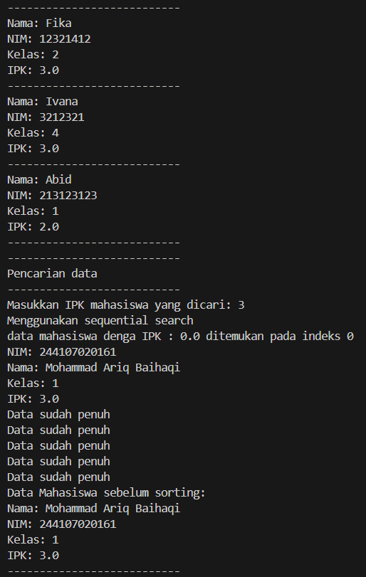

**6.2.3. Pertanyaan**

**1. Jelaskan perbedaan metod tampilDataSearch dan tampilPosisi pada class MahasiswaBerprestasi!**

* Method tampilDataSearch digunakan menampilkan detail mahasiswa yang memiliki IPK sesuai dengan yang dicari
* Method tampilPosisi digunakan untuk posisi indeks mahasiswa yang ditemukan dalam array atau list

**2. Jelaskan fungsi break pada kode program dibawah ini!**

**If (listMhs[j].ipk==cari){**

**Posisi=j;**

**Break;**

**}**

* Mempercepat pencarian dengan menghentikan loop setelah menemukan hasil

**6.3.1. Langkah-langkah Percobaan Binary Search**

 int findBinarySearch(double cari, int left, int right) {

        int mid;

        if (right >= left) {

            mid = (left + right) / 2;

            if (cari == listMhs[mid].ipk) {

                return (mid);

            } else if (listMhs[mid].ipk > cari) {

                return findBinarySearch(cari, left, mid - 1);

            } else {

                return findBinarySearch(cari, mid + 1, right);

            }

        }

        return -1;

    }

//melakukan pencarian data Binary

        System.out.println("---------------------------");

        System.out.println("Pencarian data");

        System.out.println("---------------------------");

        System.out.print("Masukkan IPK mahasiswa yang dicari: ");

        System.out.print("IPK: ");

        double cariBinary = sc.nextDouble();

        System.out.println("---------------------------");

        System.out.println("Menggunakan Binary Search");

        System.out.println("---------------------------");

        double posisi2 = list.findBinarySearch(cariBinary, jumMhs, jumMhs);

        list.tampilPosisi(posisi2, jumMhs);

        list.tampilDataSearch(posisi2, jumMhs);

**6.3.2. Verifikasi Hasil Percobaan**

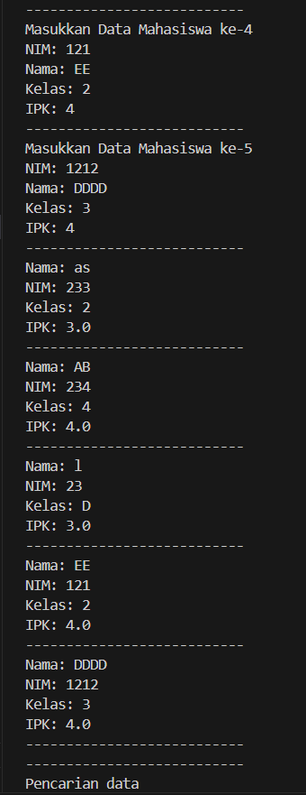

**6.3.3. Pertanyaan**

1. **Tunjukkan pada kode program yang mana proses divide dijalankan!**

* mid = (left + right) / 2;

1. **Tunjukkan pada kode program yang mana proses conquer dijalankan!**

if (cari == listMhs[mid].ipk) {

return (mid);

} else if (listMhs[mid].ipk > cari) {

return findBinarySearch(cari, left, mid - 1);

} else {

return findBinarySearch(cari, mid + 1, right);

}

1. **Jika data IPK yang dimasukkan tidak urut. Apakah program masih dapat berjalan? Mengapa demikian!**

* Sequential search tetap bisa berjalan, tetapi binary search tidak akanberfungsi denga benar

1. **Jika IPK yang dimasukkan dari IPK terbesar ke terkecil (missal : 3.8, 3.7, 3.5, 3.4, 3.2) dan elemen yang dicari adalah 3.2. Bagaimana hasil dari binary search? Apakah sesuai? Jika tidak sesuai maka ubahlah kode program binary seach agar hasilnya sesuai**

* Tidak sesuai, karena binary search mengasumsikan data dalam urutan menaik

int findBinarySearch(double cari, int left, int right, boolean descending) {

if (right >= left) {

int mid = (left + right) / 2;

if (cari == listMhs[mid].ipk) {

return mid;

}

if (descending) {

// Jika data dalam urutan menurun

if (listMhs[mid].ipk < cari) {

return findBinarySearch(cari, left, mid - 1, true);

} else {

return findBinarySearch(cari, mid + 1, right, true);

}

} else {

// Jika data dalam urutan naik

if (listMhs[mid].ipk > cari) {

return findBinarySearch(cari, left, mid - 1, false);

} else {

return findBinarySearch(cari, mid + 1, right, false);

}

}

}

return -1;

}

}

}

}

return -1;

}

1. **Modifikasilah program diatas yang mana jumlah mahasiswa yang di inputkan sesuai dengan masukan dari keyboard.**

 System.out.print("Masukkan jumlah mahasiswa: ");

        int jumMhs = sc.nextInt();

        MahasiswaBerprestasi16modif list = new MahasiswaBerprestasi16modif();

        for (int i = 0; i < jumMhs; i++) {

            System.out.println("Masukkan Data Mahasiswa ke-" + (i + 1));

            System.out.print("NIM: ");

            String nim = sc.nextLine();

            System.out.print("Nama: ");

            String nama = sc.nextLine();

            System.out.print("Kelas: ");

            String kelas = sc.nextLine();

            System.out.print("IPK: ");

            double ipk = sc.nextDouble();

            sc.nextLine();

            System.out.println("---------------------------");

            list.tambah(new Mahasiswa16(nim, nama, kelas, ipk));

        }

        list.tampilInformasi();

// untuk menyesuaikan jumlah mahasiswa

    public MahasiswaBerprestasi16modif(int kapasitas) {

        listMhs = new Mahasiswa16[kapasitas];

    }

    void tambah(MahasiswaDemo16modif m1) {

        if (idx < listMhs.length) {

            listMhs[idx] = m1;

            idx++;

        } else {

            System.out.println("Data sudah penuh");

        }

    }

**OUTPUT**

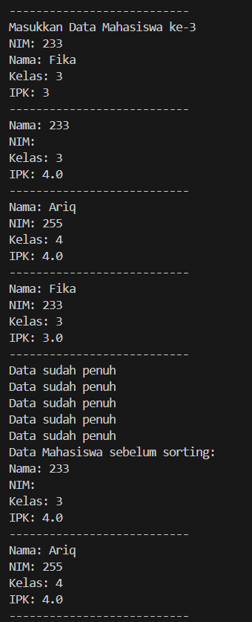

**6.5. Latihan Praktikum**

**1. Pada Latihan praktikum pertemuan sebelumnya pada jobsheet 5 yang terdapat 3 class yaitu Dosen, DataDosen , dan DosenDemo, tambahkan method:**

**a. PencarianDataSequential : digunakan untuk mencari data dosen berdasarkan nama dengan algoritma sequential search.**

**b. PencarianDataBinary : digunakan untuk mencari data dosen berdasarkan usia dengan algoritma Binary Search.**

**c. Buat aturan untuk mendeteksi hasil pencarian lebih dari 1 hasil dalam bentuk kalimat peringatan! Pastikan algoritma yang diterapkan sesuai dengan kasus yang diberikan!**

// a. Sequential Search berdasarkan nama

    public void pencarianDataSequential16(String namaCari) {

        int count = 0;

        System.out.println("Hasil pencarian nama \"" + namaCari + "\":");

        for (int i = 0; i < idx; i++) {

            if (dataDosen[i].nama.equalsIgnoreCase(namaCari)) {

                dataDosen[i].tampil();

                count++;

            }

        }

        if (count == 0) {

            System.out.println("Data tidak ditemukan.");

        } else if (count > 1) {

            System.out.println("Peringatan: Ditemukan lebih dari satu dosen dengan nama yang sama!");

        }

    }

    // b. Binary Search berdasarkan usia

    public void pencarianDataBinary16(int usiaCari) {

        sortingDSC();

        int left = 0, right = idx - 1;

        int mid, count = 0;

        while (left <= right) {

            mid = (left + right) / 2;

            if (dataDosen[mid].usia == usiaCari) {

                System.out.println("Hasil pencarian usia " + usiaCari + ":");

                dataDosen[mid].tampil();

                count++;

                // Cek apakah ada hasil lain dengan usia yang sama (di kiri & kanan)

                int tempMid = mid;

                while (--tempMid >= 0 && dataDosen[tempMid].usia == usiaCari) {

                    dataDosen[tempMid].tampil();

                    count++;

                }

                tempMid = mid;

                while (++tempMid < idx && dataDosen[tempMid].usia == usiaCari) {

                    dataDosen[tempMid].tampil();

                    count++;

                }

                if (count > 1) {

                    System.out.println("Peringatan: Ditemukan lebih dari satu dosen dengan usia yang sama!");

                }

                return;

            } else if (dataDosen[mid].usia > usiaCari) {

                right = mid - 1;

            } else {

                left = mid + 1;

            }

    }

}

 while (left <= right) {

            mid = (left + right) / 2;

            if (dataDosen[mid].usia == usiaCari) {

                System.out.println("Hasil pencarian usia " + usiaCari + ":");

                dataDosen[mid].tampil();

                count++;

                // Cek apakah ada hasil lain dengan usia yang sama (di kiri & kanan)

                int tempMid = mid;

                while (--tempMid >= 0 && dataDosen[tempMid].usia == usiaCari) {

                    dataDosen[tempMid].tampil();

                    count++;

                }

                tempMid = mid;

                while (++tempMid < idx && dataDosen[tempMid].usia == usiaCari) {

                    dataDosen[tempMid].tampil();

                    count++;

                }

                if (count > 1) {

                    System.out.println("Peringatan: Ditemukan lebih dari satu dosen dengan usia yang sama!");

                }

                return;

            } else if (dataDosen[mid].usia > usiaCari) {

                right = mid - 1;

            } else {

                left = mid + 1;

            }

    }

}

**OUTPUT**

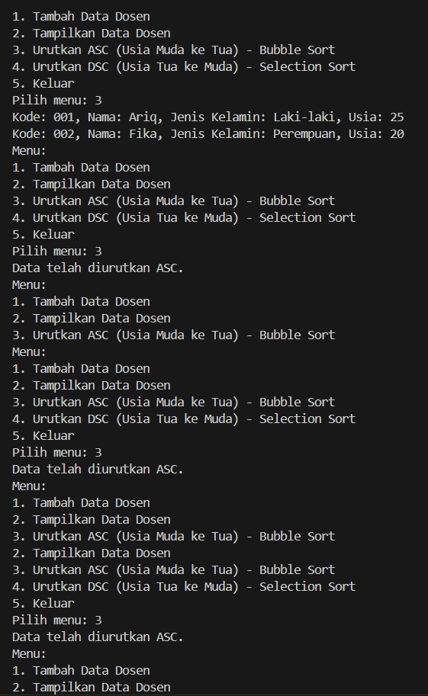

**Link Github :** [**https://github.com/Ariqq16/semester2**](https://github.com/Ariqq16/semester2)